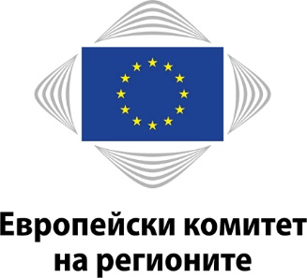 |  | 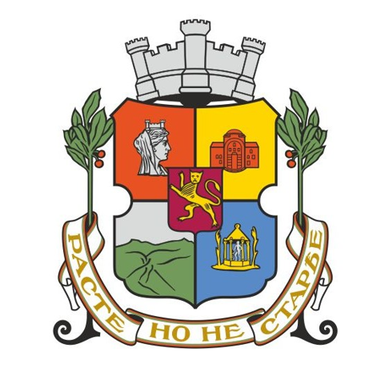

Изнесен семинар на комисия SEDEC
По-силен глас на младите хора в европейските градове и региони: ролята на участието на младите хора в обществото и икономиката

7 ноември 2025 г., петък, хотел InterContinental, София (България)
Устен превод: FR, DE, EN, IT, PL, BG

9:00—9:30 ч. | Кафе за добре дошли и регистрация, хотел InterContinental
9:30—10:00 ч. | Откриване
Heike Raab, председател на комисия SEDEC на КР
Георги Клисурски, зам. кмет на СО
Акад. Николай Денков, НП
10:00—11:15 ч. | Сесия 1: Гаранцията за младежта по места — местни решения за реално приобщаване
Тази сесия ще разгледа как местните и регионалните власти в цяла Европа превръщат гаранцията за младежта в конкретни и приобщаващи решения. Тя ще се съсредоточи върху достигането до незаетите с работа, учене или обучение (NEET) и интегрираните подходи с участието на общините, службите за младежта и гражданското общество.
Участници в дискусията:
Христо Петров, член на ЕП, докладчик относно гаранцията за младежтаак
Антоанета Цонева, Министерство на труда и социалната политика (МТСП)
Даниел Неделчев, Столична община
Диляна Вучкова, ЦПЛР Център за изкуства, култура и образование „София“
Петра Жечева, Социална чайна, Варна
Модератор: Мартин Величков, Младежки делегат на България, Конгрес на местните и регионалните власти към Съвета на Европа

11:30—12:40 ч. | Сесия 2: От местни умения до местни стартиращи предприятия — насърчаване на иновациите сред младежите
Тази сесия ще покаже как местните и регионалните екосистеми могат да насърчат младежкото предприемачество и иновации чрез адаптирани системи за подкрепа — от академии за кодиране и професионални програми до схеми за наставничество и инкубация на стартиращи предприятия. Акцентът ще бъде поставен върху практическите пътища, публично-частното сътрудничество и видимостта на инициативите, които помагат на младите хора да преминат от образование към самостоятелна заетост и гражданско участие.
Участници в дискусията:
Албена Танева, Генерална дирекция „Вътрешен пазар, промишленост, предприемачество и МСП“ (ГД GROW), Европейска комисия
Севдалина Войнова, Асоциация за развитие на София
Огнян Василев, ABLE — Асоциация на българските лидери и предприемачи
Светослава Симеонова, Младежки делегат на България към ООН
Александър Нуцов, BESCO — Българската предприемаческа асоциация
Модератор: Кирил Петков, бивш министър-председател на България

12:40—12:45 ч. | Заключителни думи
Цветелина Симеонова-Заркин, член на КР, Столичен общински съвет

14:00—15:30 ч. | Културно посещение — Младежки гласове в градската тъкан на София
Това културно посещение ще представи на участниците динамични пространства на София, ръководени от млади хора, изтъквайки на преден план как младите хора оформят идентичността на града чрез творчество, активност и градска култура.

Една дневна надбавка в съответствие с Правилника за дейността на КР

